UNIVERSIDAD DOCTOR JOSÉ MATÍAS DELGADO
FACULTAD DE ECONOMÍA, EMPRESA Y NEGOCIOS
Sistema de Gestión Logística de Recepción y Desembarque
SumaControl
Manual del Operador Logístico
Caseta de control, cola de prioridad y descargas
Programación Orientada a la Nube 0 (PON0) · Sprint 7
Catedrático: Lic. Milton Aníbal Pineda Romero
Equipo Scrum N.º 04
Andrea Yamilette Aguilera Recinos · Otto Alexander Hernández Arévalo · Fátima Esmeralda Calderón Rivas
Noviembre de 2026

Contenido
1. Objetivo del rol 3
2. Prerrequisitos de acceso 3
3. Flujo paso a paso 3
3.1 Ingresar al sistema 3
3.2 Registrar una llegada en la caseta 3
3.3 Visualizar la cola ordenada por prioridad 5
3.4 Controlar las descargas en las bahías 6
4. Errores comunes 9
5. Recomendaciones operativas 9

1. Objetivo del rol
El Operador Logístico atiende el día a día del patio: registra la llegada de los camiones en la caseta, sigue la cola de espera y controla el inicio y el fin de las descargas en las bahías.
Nota. Las capturas de este manual se tomaron del sistema en funcionamiento, con datos de demostración. Los nombres, correos y cantidades que aparecen son ejemplos.

2. Prerrequisitos de acceso
- Una cuenta activa con el rol operador, que habilita Cola y Descargas.
- Si su cuenta exige MFA, tener a mano Google Authenticator.
- Tener el número de pedido que presenta el transportista, por ejemplo PED-EQUI04-000000022.

3. Flujo paso a paso

3.1 Ingresar al sistema
Inicie sesión con su correo y contraseña. El menú muestra solo Inicio, Caseta, Gateways y Cola de espera.
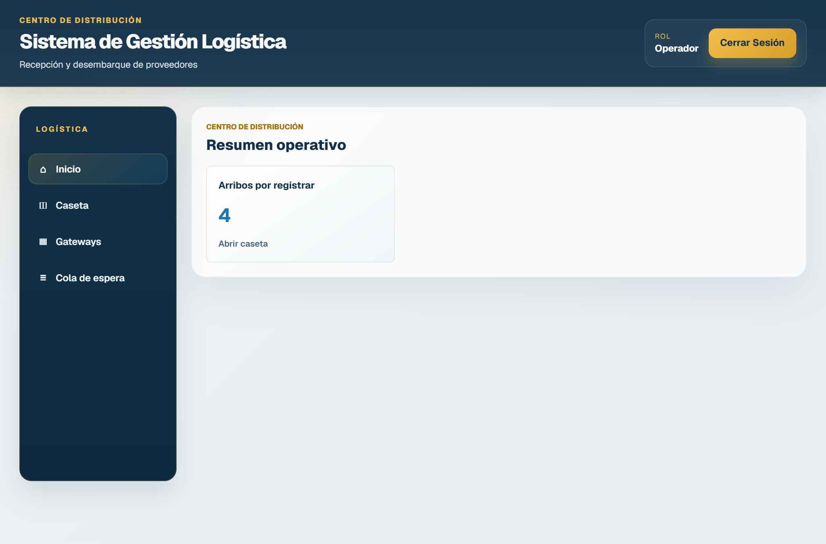
Figura 1. Inicio y menú del Operador.

3.2 Registrar una llegada en la caseta
- En el menú, abra Caseta.
- Escriba el número de pedido.
- Presione Registrar llegada. La hora la toma el servidor; no se puede modificar.
- Lea el estado calculado y siga la tabla de abajo.
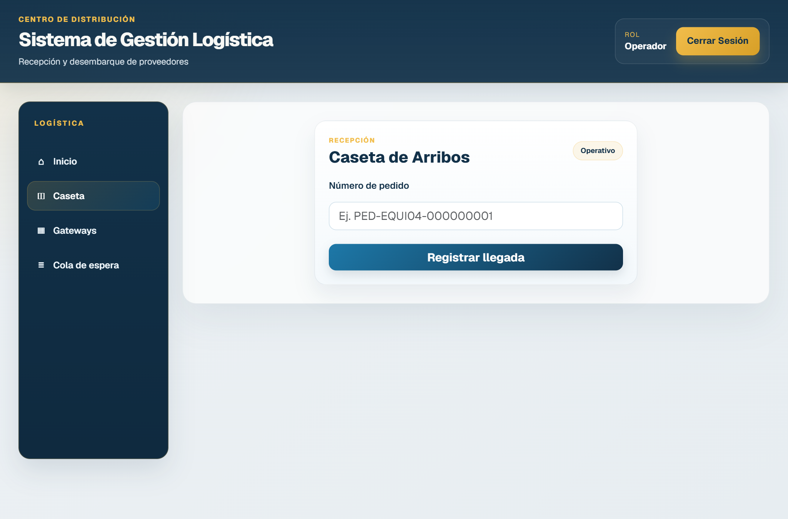
Figura 2. Caseta de arribos.
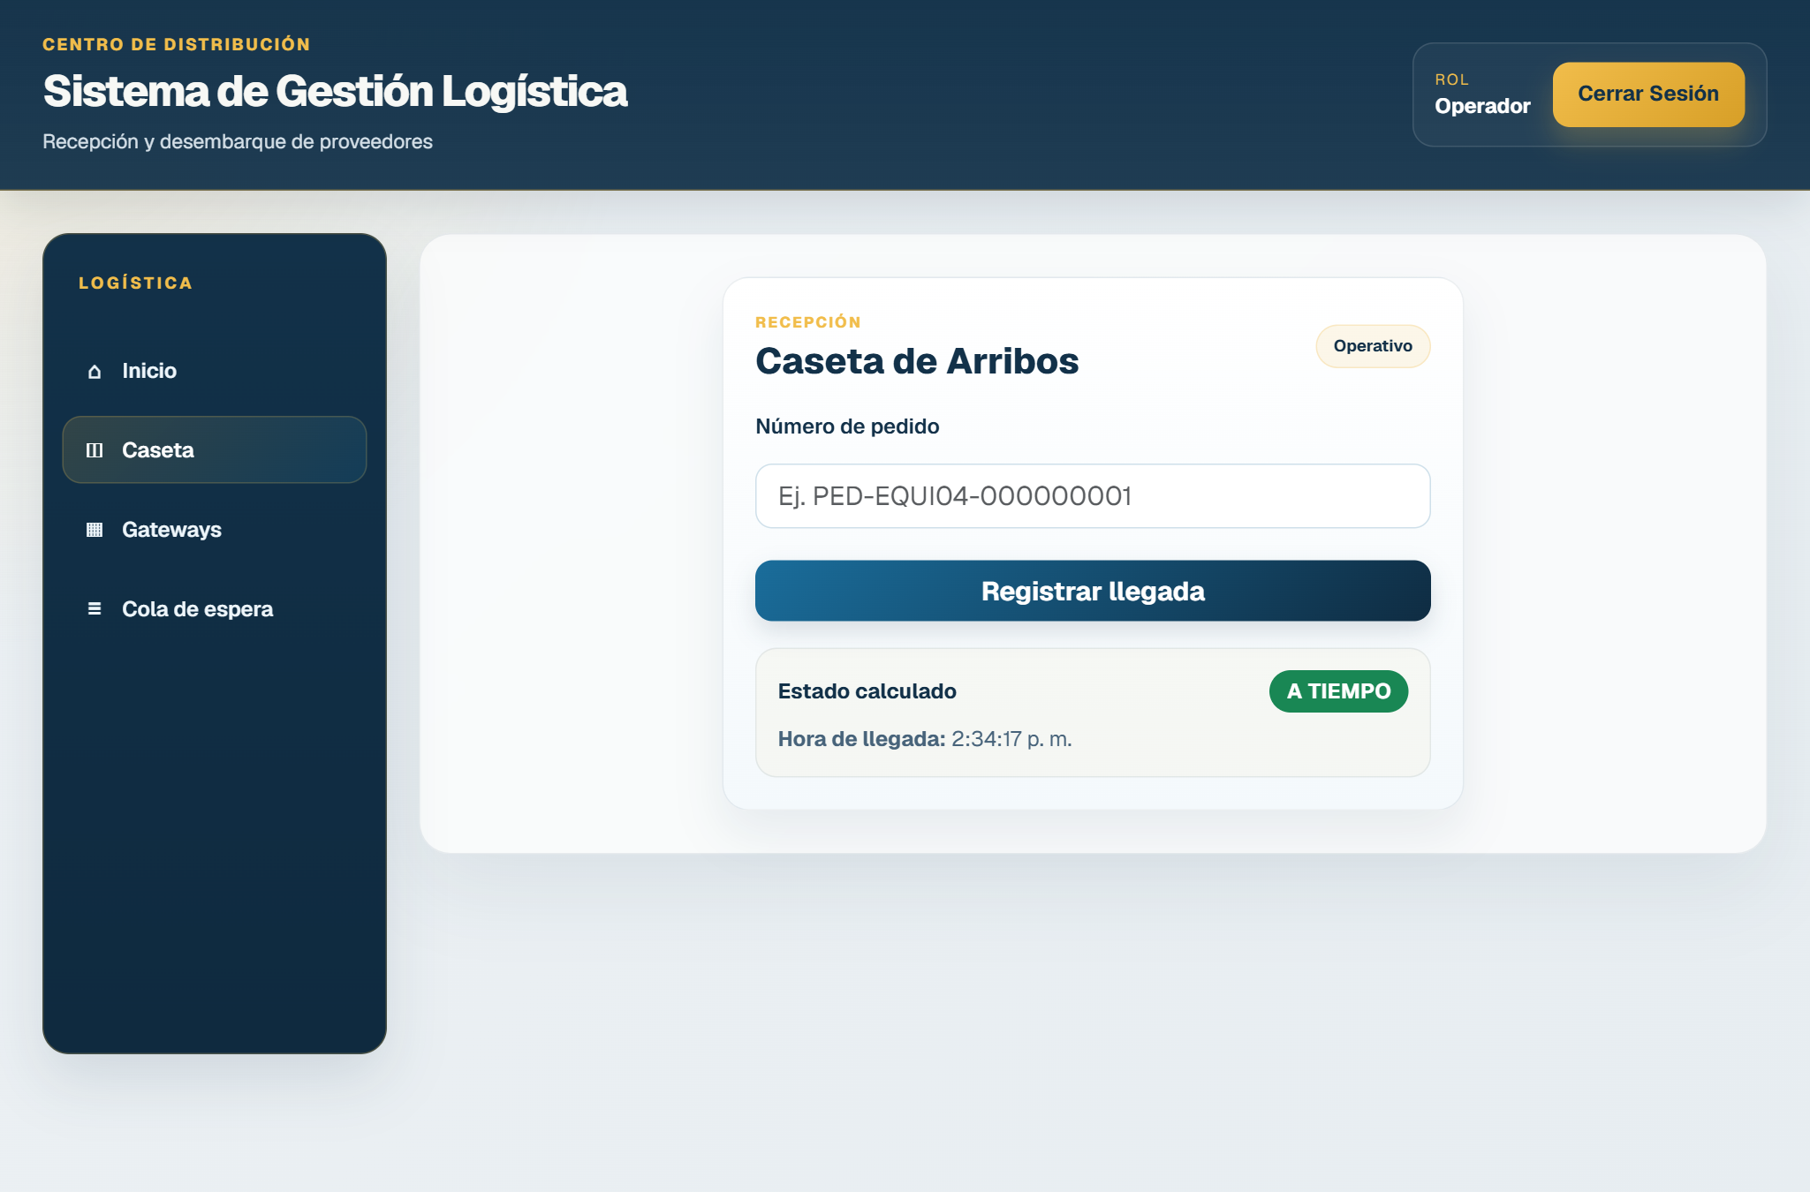
Figura 3. Llegada registrada con su clasificación.
Estado | Cuándo ocurre | Qué sucede después
A TIEMPO | Dentro de la ventana, con 15 min de tolerancia antes y después. | Entra a la cola con la prioridad más alta.
ANTICIPADO | Más de 15 min antes del inicio de la ventana. | Espera en garita. Entra a la cola cuando inicia su ventana.
TARDÍO | Más de 15 min después del fin de la ventana. | Entra a la cola con la prioridad más baja, que sube con la espera.

Si hay una bahía compatible libre, el sistema se la asigna de inmediato. Si no, el pedido queda en la cola.

3.3 Visualizar la cola ordenada por prioridad
En el menú, abra Cola de espera. Las tarjetas están en el orden en que se atenderán y se actualizan solas cada 5 segundos.
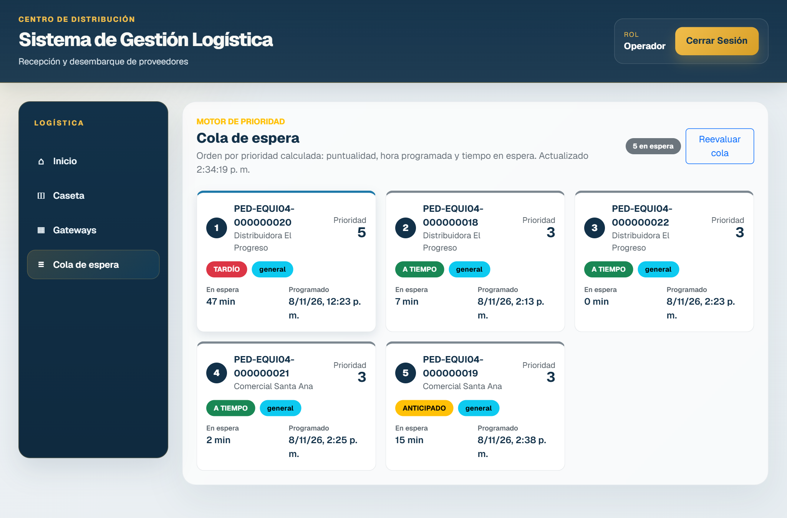
Figura 4. Cola de espera ordenada por prioridad.
Elemento | Significado
Número en círculo | Posición en la cola. La tarjeta 1 es la siguiente en ser atendida.
Código y proveedor | Identifican el pedido y quién lo entrega.
Prioridad | Puntaje calculado. Mientras más alto, antes se atiende.
Color de puntualidad | Verde: A TIEMPO. Amarillo: ANTICIPADO. Rojo: TARDÍO.
Tipo de carga | General o construcción: define qué bahía puede atenderlo.
En espera | Minutos acumulados en la cola.
Espera crítica | El pedido superó el límite de espera (120 min por defecto). Avise al coordinador.

Cómo se calcula la prioridad. Cada pedido parte de un puntaje según su puntualidad (A TIEMPO 3, ANTICIPADO 2, TARDÍO 1) y gana 1 punto cada 10 minutos en cola. Esto evita que un pedido quede relegado indefinidamente: en la Figura 4, el pedido TARDÍO lleva 46 minutos y suma 1 + 4 = 5 puntos, por lo que pasa primero. Si hay empate, va primero la hora programada más antigua.
El botón Reevaluar cola fuerza el recálculo y asigna las bahías libres. Normalmente no hace falta: el sistema lo hace solo.

3.4 Controlar las descargas en las bahías
En el menú, abra Gateways. Cada tarjeta indica el estado de la bahía y su pedido. Los Gateways 1 a 4 atienden carga general y el Gateway 5 solo construcción. Debajo se muestra la cola y arriba los avisos operativos.
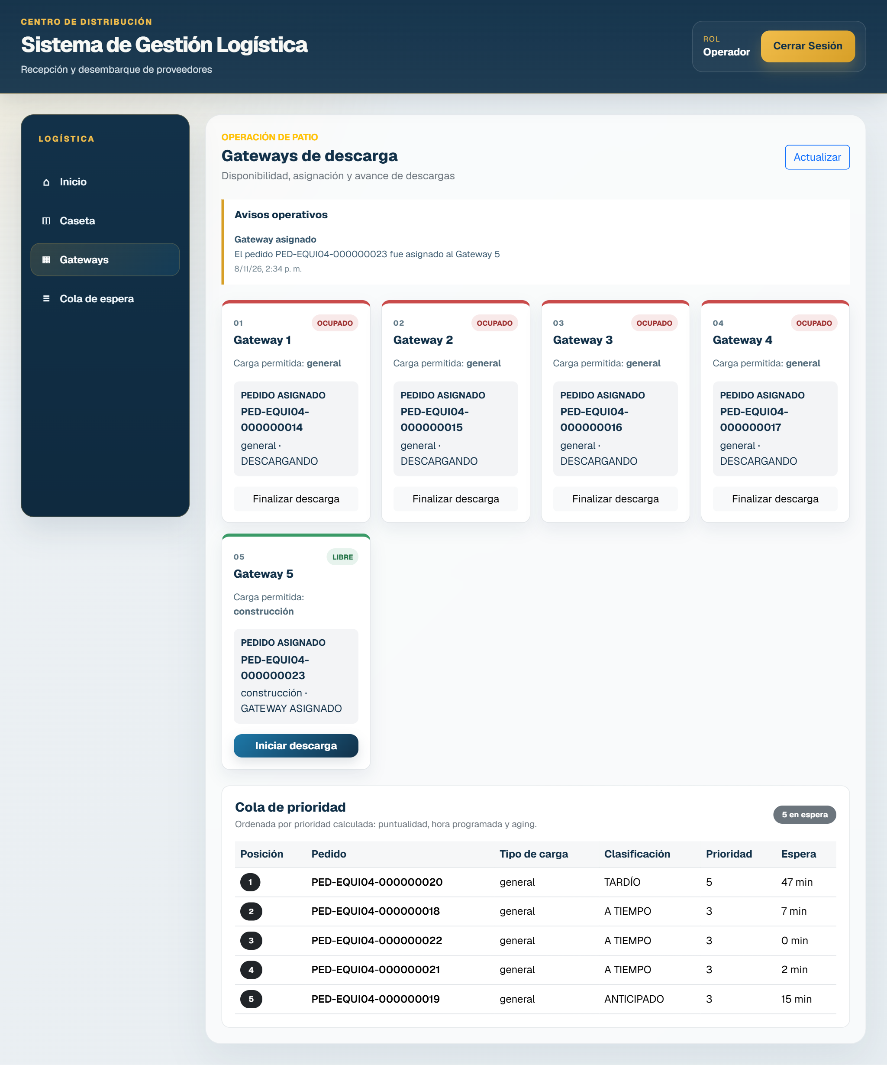
Figura 5. Tablero con el Gateway 5 asignado a un pedido de construcción.
Iniciar una descarga:
- Ubique la bahía que muestra el pedido con estado GATEWAY ASIGNADO.
- Compruebe que el camión está en esa bahía.
- Presione Iniciar descarga. La bahía pasa a OCUPADO.
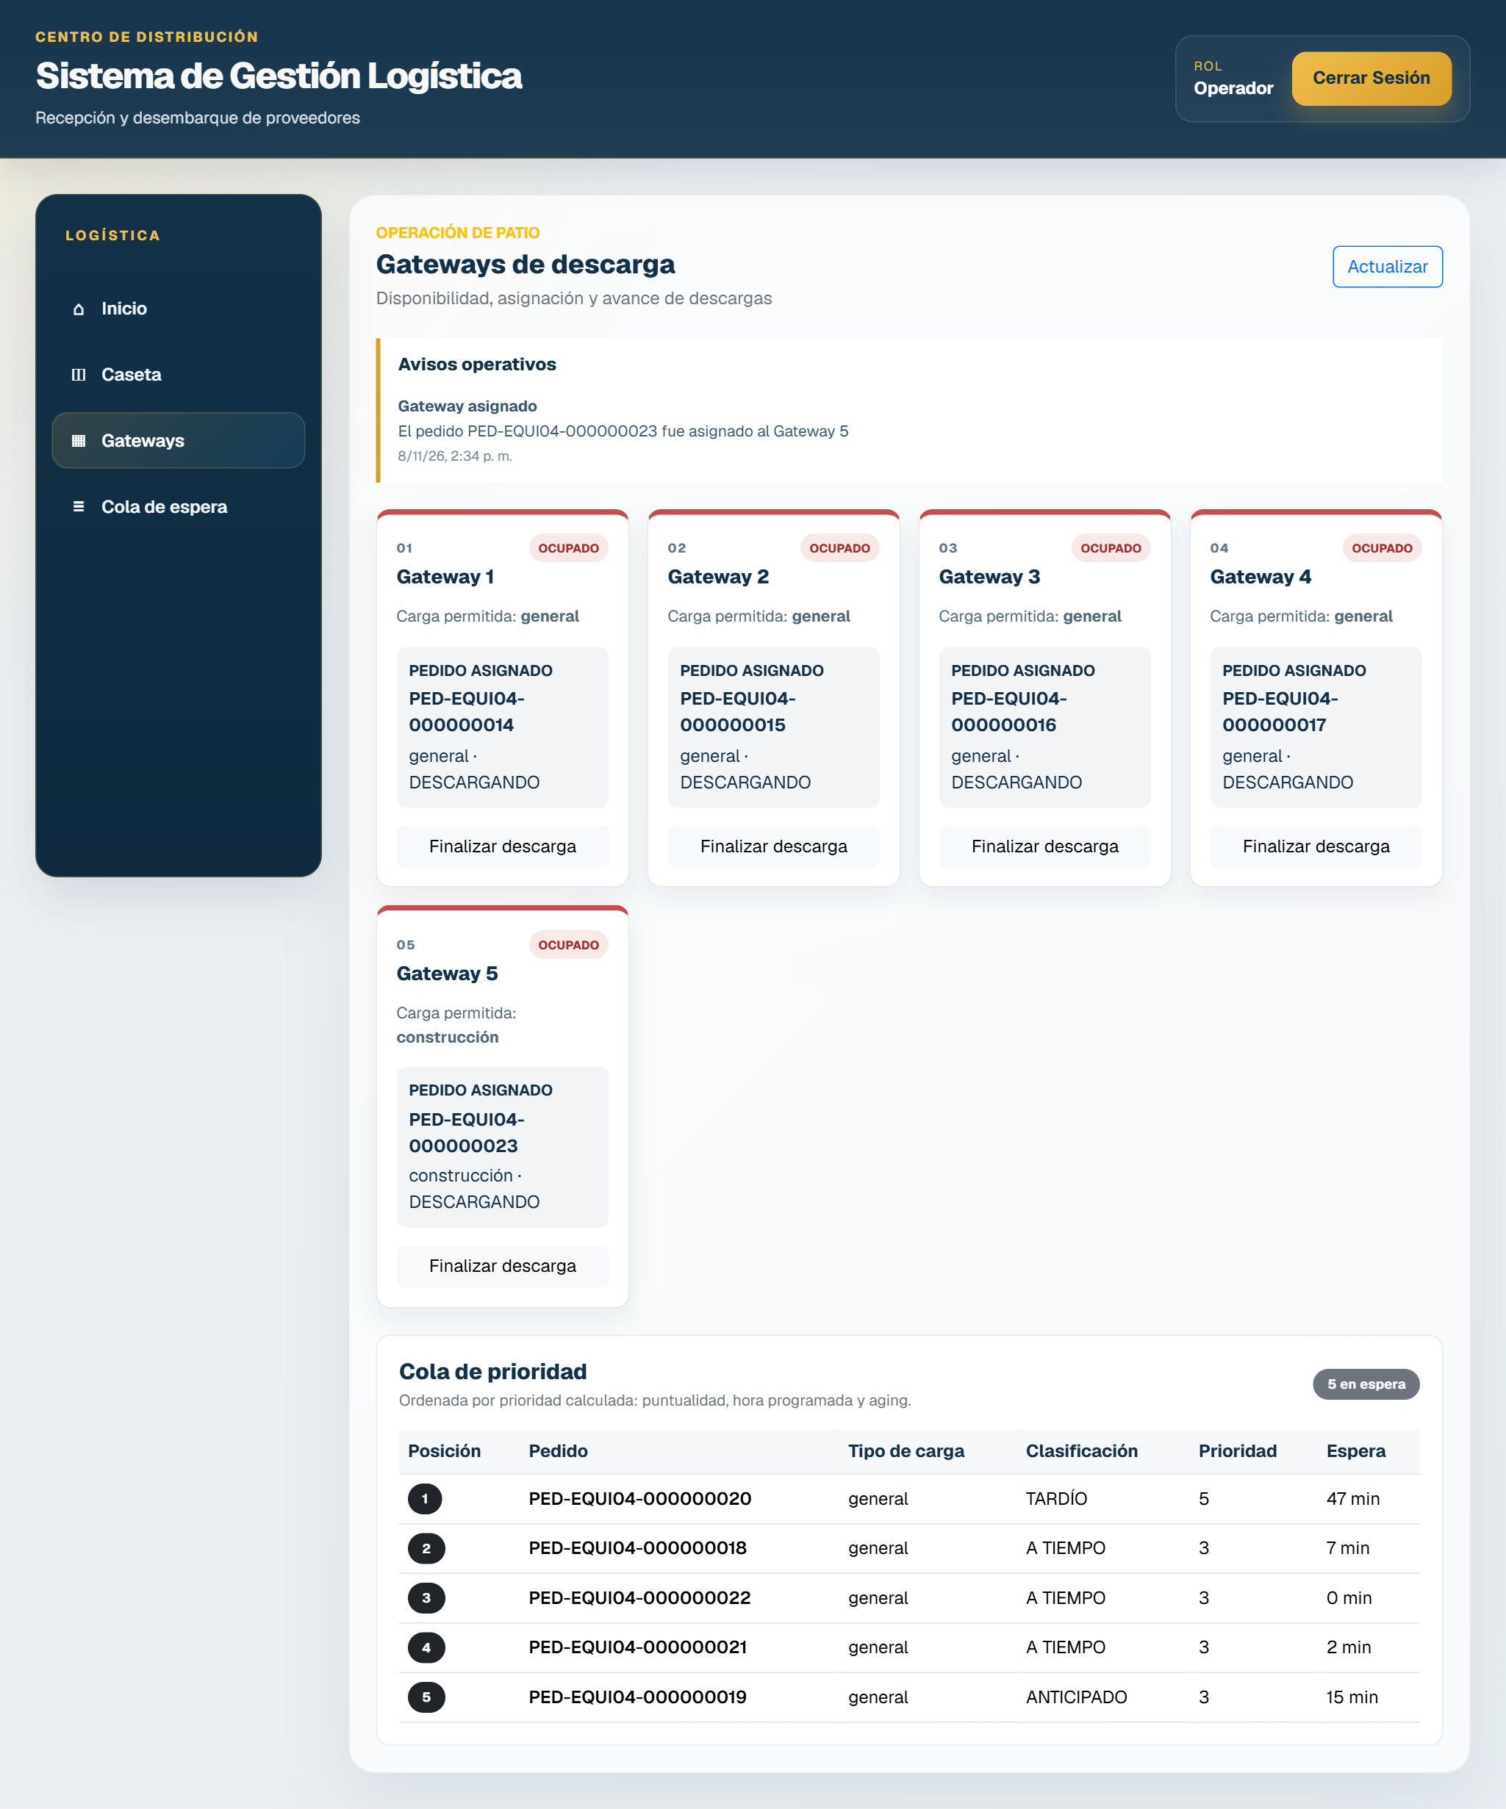
Figura 6. Gateway 5 en estado OCUPADO tras iniciar la descarga.
Finalizar una descarga:
- Cuando termine de descargar, presione Finalizar descarga en esa bahía.
- El sistema registra la duración, libera la bahía y le asigna automáticamente el siguiente pedido compatible de la cola.
- Avise al transportista indicado e inicie su descarga cuando llegue a la bahía.
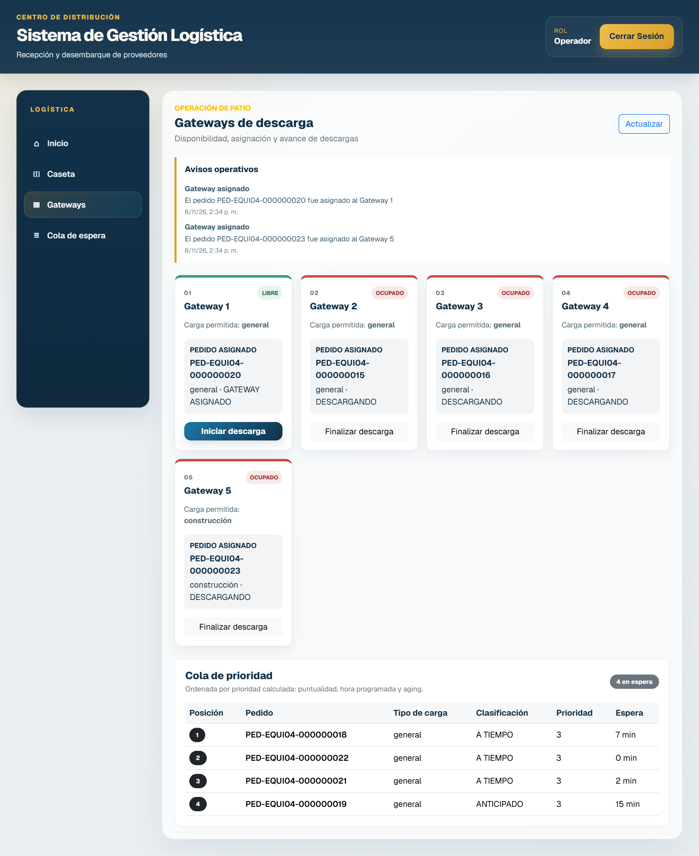
Figura 7. Tras finalizar, el Gateway 1 recibe automáticamente al pedido de mayor prioridad.
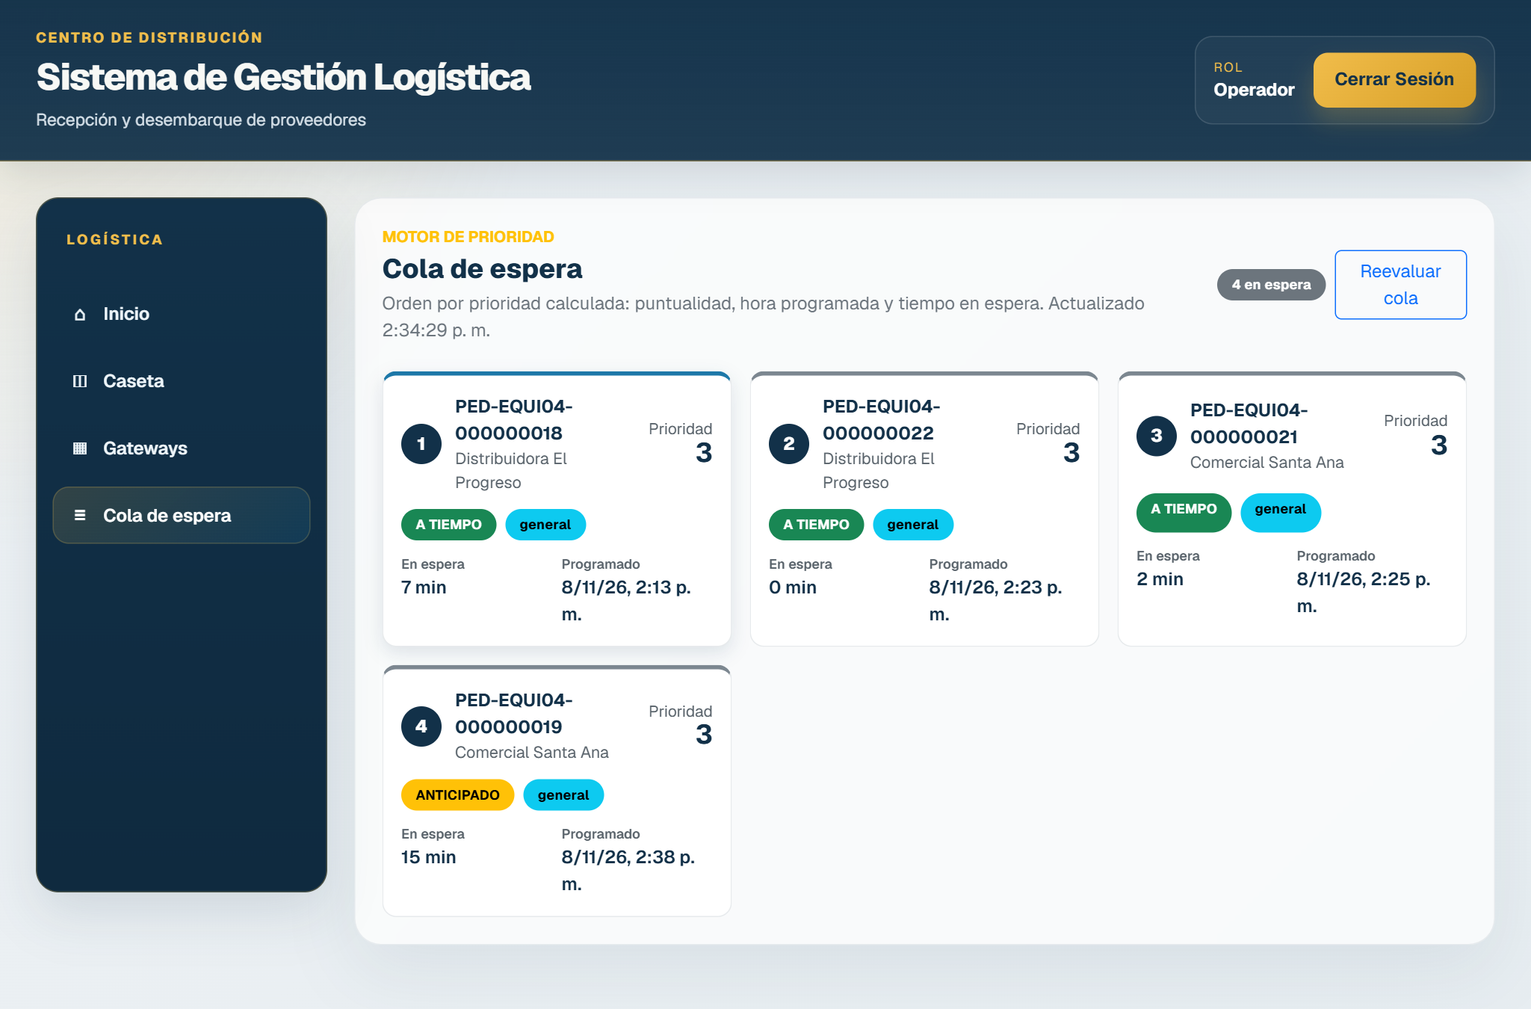
Figura 8. La cola se reordena sin el pedido promovido.

4. Errores comunes
Mensaje | Causa | Qué hacer
Ya se registró la llegada del pedido … | La llegada de ese pedido ya existe. | No repita el registro. Revise la Cola de espera.
Pedido no encontrado o inactivo. | Número mal escrito o pedido cancelado. | Verifique el número completo. Si persiste, consulte al coordinador.
El gateway debe estar libre y asignado a este pedido | La bahía cambió de estado. | Espere a que el tablero se actualice y use la bahía indicada.
Carga incompatible: Gateway N solo permite … | El tipo de carga no corresponde a la bahía. | Use la bahía que el sistema asignó.
Acceso no autorizado | Su rol no incluye ese módulo. | Solicítelo al Administrador si lo necesita para su puesto.

Un pedido no aparece en la cola. Puede estar ANTICIPADO y esperando el inicio de su ventana, o ya tener bahía asignada. Revise el tablero de Gateways.

5. Recomendaciones operativas
- Registre la llegada en cuanto el camión se presente: la hora del servidor determina su clasificación.
- Presione Finalizar descarga apenas termine; de ello depende que el siguiente pedido reciba bahía.
- Respete el orden de la cola y la bahía asignada. No dirija camiones por cuenta propia.
- Nunca envíe carga de construcción a los Gateways 1 a 4 ni carga general al Gateway 5.
- Cierre su sesión al terminar el turno.

